Email Template based on contact

Emails Template based on Contract
I. Objet 3
II. Constat 3
2.1. Prise en compte de la demande 3

- Objet
Comment faire en sorte que l’utilisateur au moment du choix du Template puisse avoir accès aux Emails Template filtrés.

- Constat
  - L’existant

Dans les contacts

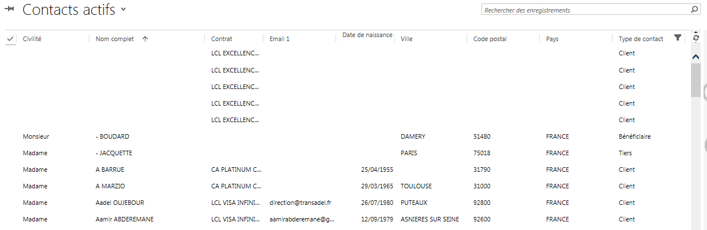

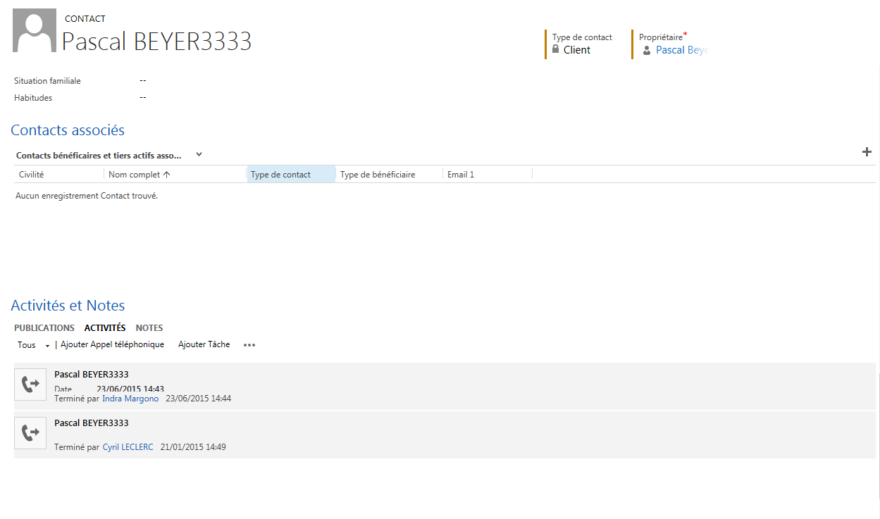

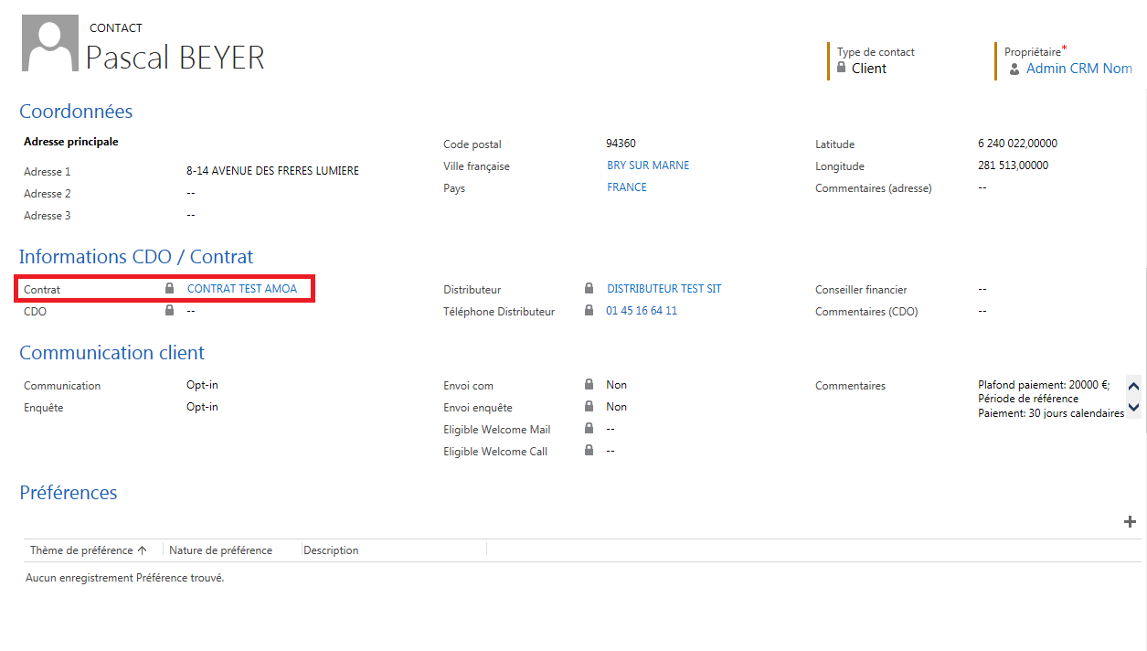
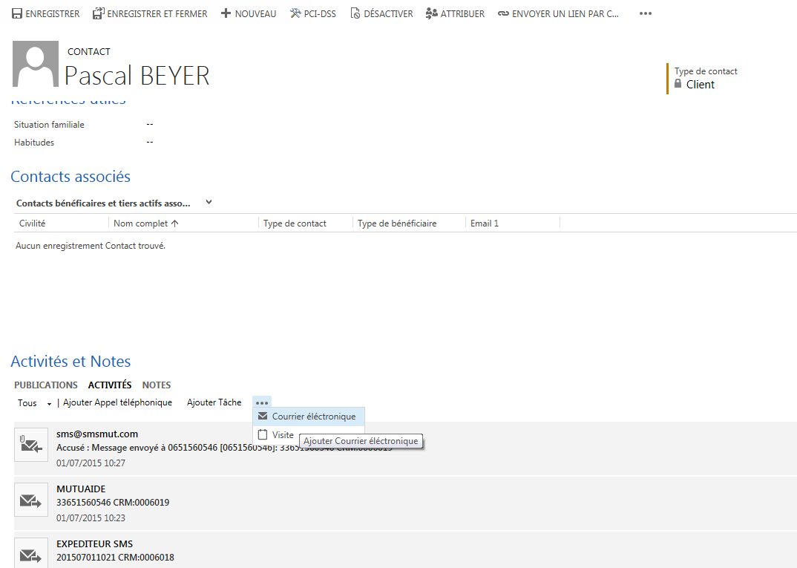

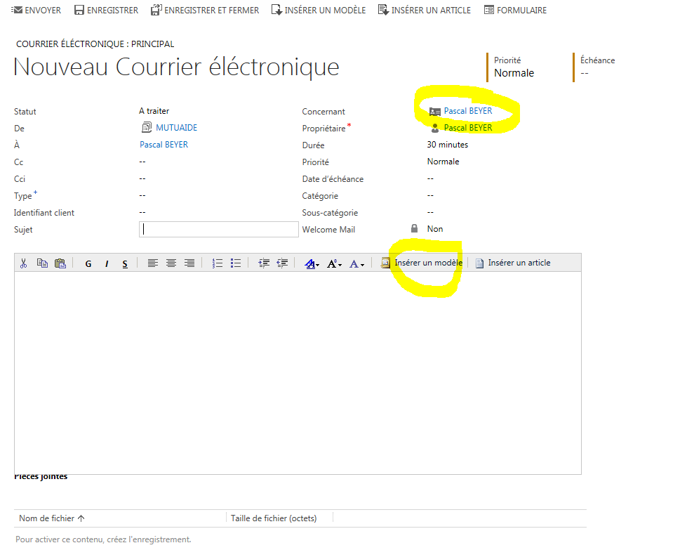

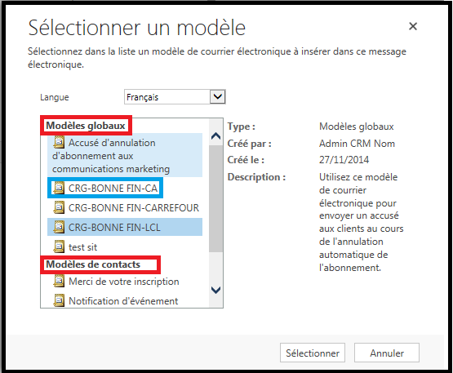

  - La prise en compte de la demande

Il nous faut mettre à jour la fenêtre suivante avec des Template dynamiques. Cela dans le but de limiter les erreurs de choix de carte ou choix de société.

A la sélection du Template, nous obtenons la page suivante :
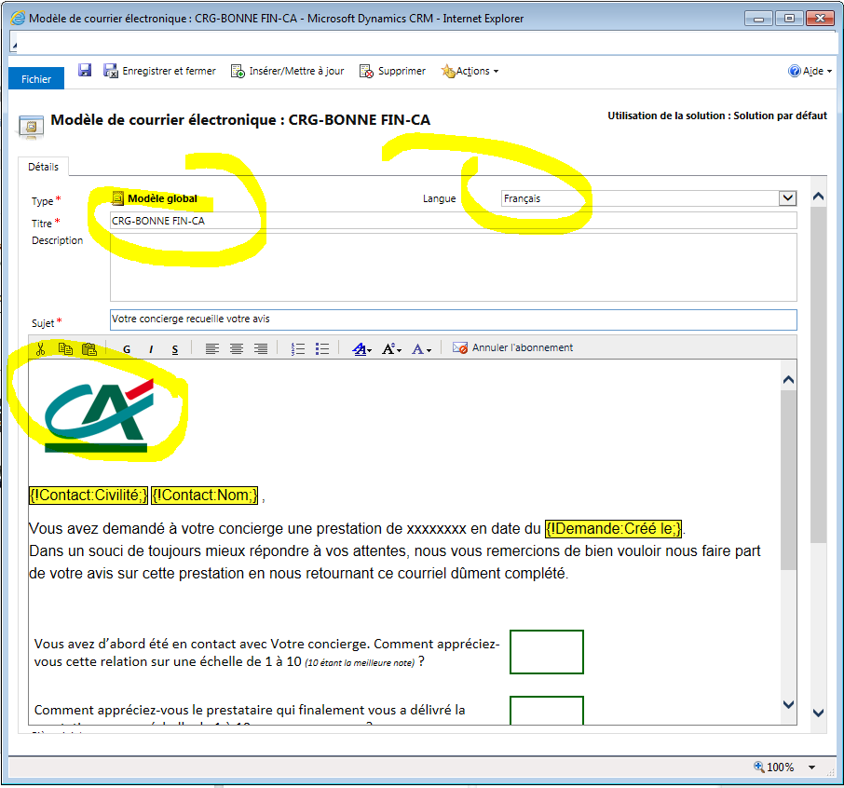

- Les pistes de réflexion

- Créer des modèles de mail

